E-ticaret oturumlarında satın alma tahmini
UCI Online Shoppers Purchasing Intention veri seti üzerinde sınıflandırma çalışması
Özet. 12.330 oturumluk açık veri setinde satın alma ile sonuçlanan oturumları tahmin etmek için lojistik regresyon ve Random Forest karşılaştırıldı. Tamamen aynı 125 kayıt çıkarıldıktan sonra 12,205 satır analiz edildi. Doğrulama F1 puanına göre seçilen Random Forest, ayrı test kümesinde %76,7 recall ve %66,9 F1 elde etti. Sonuçlar özellikle PageValues değişkeninin erişilebilirliğine duyarlıdır.

1 Problem ve veri seti
Bir e-ticaret oturumunun satın alma ile bitip bitmediğini oturum özelliklerinden sınıflandırmak amaçlanmıştır. Girdiler ziyaret edilen sayfaların türü ve süresi, trafik ve ziyaretçi özellikleridir; hedef çıktı Revenue değişkenidir (satın alma: evet/hayır). Böyle bir model, oturumların davranış örüntülerini anlamaya yardımcı olabilir. Gerçek zamanlı kullanım için her özelliğin tahmin anında hazır olduğunun ayrıca doğrulanması gerekir.
Veri kaynağı UCI Machine Learning Repository'dir (Sakar ve Kastro, 2018). Ham veri 12.330 satır, 17 girdi değişkeni ve 1 hedef değişken içerir. Eksik hücre yoktur. Tamamen aynı 125 satır, eğitim ve test kümeleri arasında birebir kopya bulunmasını önlemek amacıyla çıkarılmıştır; kimlik alanı olmadığı için bunların ayrı gerçek oturumlar olma ihtimali bir sınırlılıktır.
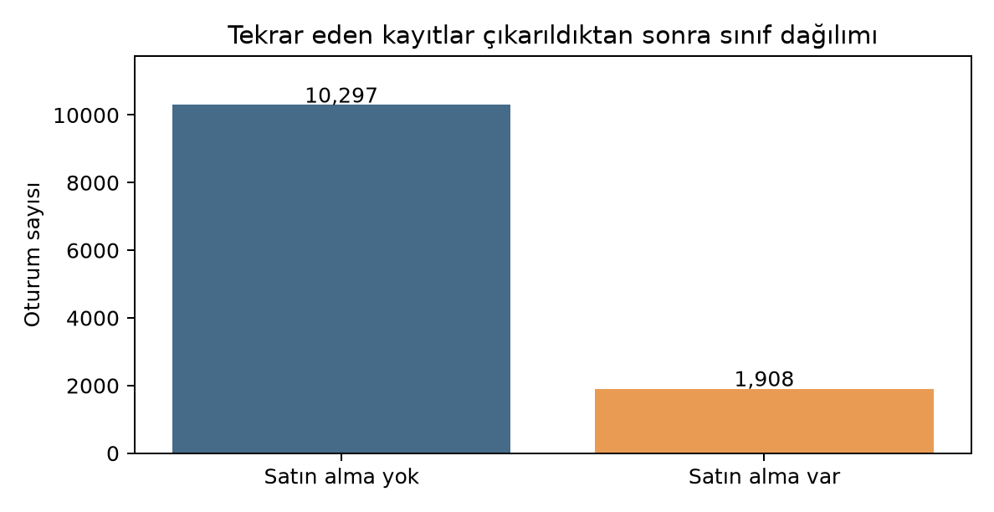
Şekil 1. Satın alma sınıfı, tekrar eden kayıtlar çıkarıldıktan sonra.
Temizlenen veride satın alma oranı %15,6. Bu dengesizlik nedeniyle çoğunluk sınıfını sürekli tahmin eden bir model yüksek accuracy gösterse bile satın almaları kaçırabilir.

2 Veri keşfi ve ön işleme
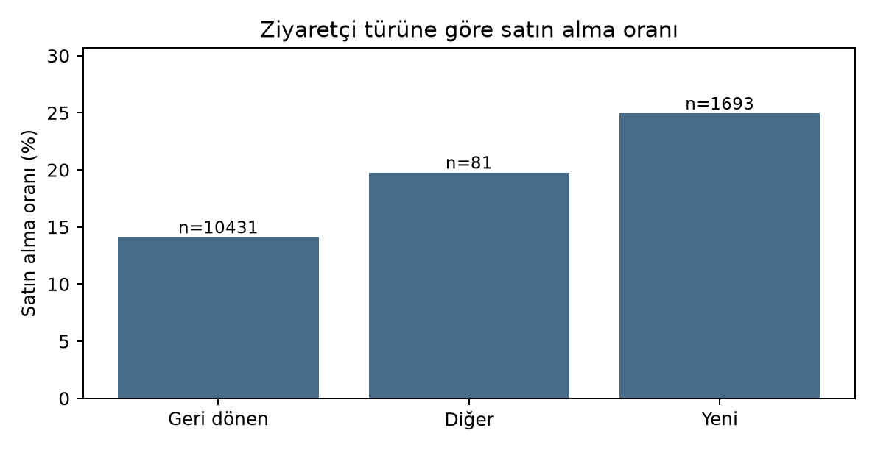
Şekil 2. Ziyaretçi türüne göre gözlenen satın alma oranı.
Yeni ziyaretçilerde gözlenen satın alma oranı %24,9, geri dönenlerde %14,1. Bu fark ilişki gösterir; ziyaretçi türünün tek başına satın almaya neden olduğunu göstermez.
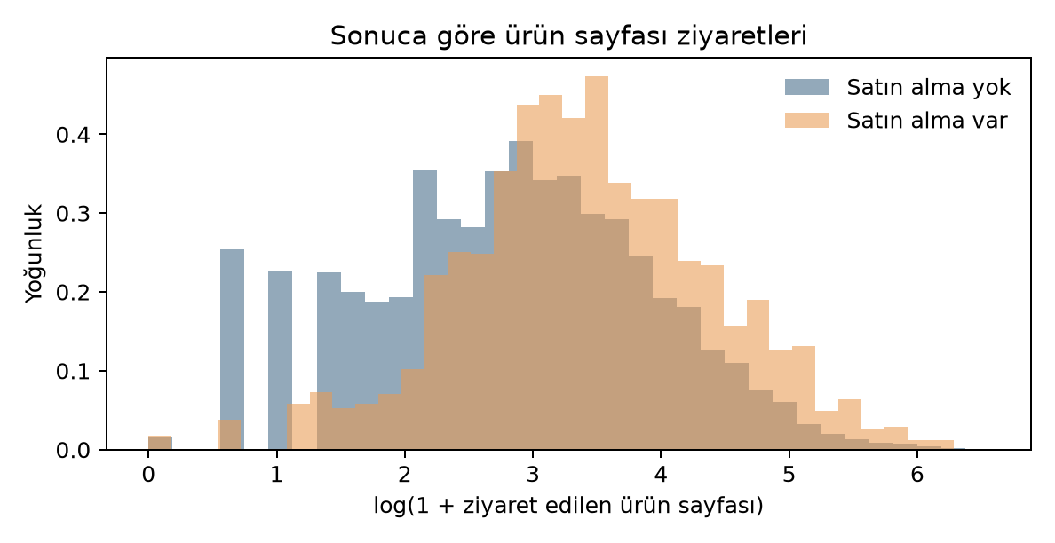
Şekil 3. Ziyaret edilen ürün sayfalarının sonuca göre dağılımı.
Satın alma olan oturumlarda ziyaret edilen ürün sayfası medyanı 29, olmayanlarda 16'dır. Dağılımlar örtüştüğü için bu değişken tek başına kesin bir karar kuralı sunmaz. Veri %60 eğitim, %20 doğrulama ve %20 test olarak, sınıf oranları korunarak bölündü (7,323/2,441/2,441 kayıt). Sayısal değişkenler lojistik regresyon için yalnızca eğitim verisine uyarlanan StandardScaler ile ölçeklendirildi. Kategorik değişkenlere OneHotEncoder uygulandı; Random Forest'ta sayısal değişkenler olduğu gibi bırakıldı.

3 Modeller ve değerlendirme
Temel karşılaştırma için daima çoğunluk sınıfını söyleyen model kullanıldı. Lojistik regresyonda C=1, max_iter=2000 ve class_weight='balanced'; Random Forest'ta 200 ağaç, min_samples_leaf=5 ve class_weight='balanced_subsample' kullanıldı. Rastgelelik tohumu 42 olarak sabitlendi. Her model yalnızca eğitim kümesinde eğitildi; model seçimi doğrulama kümesindeki F1 ile yapıldı. Test kümesi son değerlendirme için ayrıldı ve karar eşiği 0,5 tutuldu.

3.1 Test sonuçları
Model | Accuracy | Precision | Recall | F1
Çoğunluk sınıfı | %84,4 | %0,0 | %0,0 | %0,0
Lojistik regresyon | %85,3 | %52,1 | %78,3 | %62,6
Random Forest | %88,1 | %59,3 | %76,7 | %66,9
Çoğunluk modeli %84,4 accuracy ile hiçbir satın alma oturumunu yakalayamadı (recall %0,0). Random Forest'ın doğrulama F1 puanı %63,9 olup lojistik regresyonun %60,9 değerinden yüksektir. Testte Random Forest precision %59,3, recall %76,7 ve F1 %66,9 üretti.
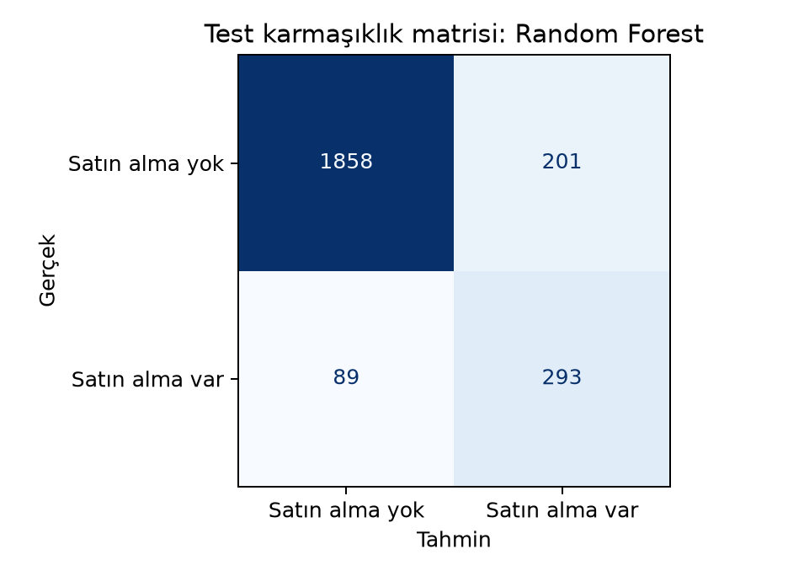
Şekil 4. Seçilen modelin test kümesindeki karmaşıklık matrisi.
Testte 89 satın alma oturumu kaçırıldı (yanlış negatif); 201 satın alma olmayan oturum ise yanlış alarm verdi (yanlış pozitif). Hangi hata türünün daha pahalı olduğu kullanım senaryosuna göre belirlenmelidir.

4 Hata analizi ve sınırlılıklar
Seçilen model 382 gerçek satın alma oturumunun 293'ünü yakaladı, 89'unu kaçırdı. Yanlış negatifler olası hedeflemelerin kaçırılmasına, 201 yanlış pozitif ise gereksiz müdahalelere yol açabilir. Kaçırılan satın almalarda PageValues medyanı 0 iken doğru yakalananlarda 26.3; yanlış pozitiflerde ürün sayfası medyanı 48 iken doğru negatiflerde 14'tür. Bunlar hata örüntüleridir, nedensel açıklama değildir.
PageValues çıkarılarak yapılan duyarlılık kontrolünde Random Forest test F1 değeri %40,0, recall değeri %43,5 oldu. Bu belirgin düşüş, modelin bu değişkene güçlü biçimde dayandığını gösterir. PageValues'ın tahmin anında nasıl hesaplandığı ve gelecek işlem bilgisini içerip içermediği doğrulanmadan gerçek zamanlı başarı iddiası kurulamaz.
Veri tek bir dönem ve kaynaktan gelir; rastgele bölme farklı dönemlerdeki performansı ölçmez. Oturum kimliği ve zaman damgası bulunmadığı için kullanıcı bazlı veya ileriye dönük zaman ayrımı yapılamadı. Bu çalışma, hazır veri üzerinde bir yöntem karşılaştırmasıdır; canlı ortam etkisini doğrulamaz.

4.1 Değişkenlerin kullanımı
Değişken | Verideki anlamı | Uygulama açısından dikkat
PageValues | Ziyaret edilen sayfaların ortalama işlem değeri | Tahmin anındaki hesaplama yöntemi doğrulanmalı
ProductRelated | Ziyaret edilen ürün sayfası sayısı | Oturumun hangi anına kadar sayıldığı sabitlenmeli
VisitorType | Yeni veya geri dönen ziyaretçi | Gözlenen oran farkı nedensellik olarak okunmamalı
Month | Ziyaret ayı | Yeni dönemlerde dağılım değişimi izlenmeli

5 Sonuç ve geliştirme önerileri
Random Forest, ayrılmış test kümesinde %66,9 F1 ile iki öğrenen model içinde daha iyi sonuç verdi. Öncelikli sonraki adım, tahmin anında gerçekten mevcut olan özellikleri tanımlamak ve modeli bu kısıtla yeniden eğitmektir. Ardından zamana göre ayrı bir test kümesi ve yanlış pozitif/negatif maliyetlerine göre karar eşiği çalışması yapılmalıdır.

Kaynak ve yeniden üretim
Sakar, C. ve Kastro, Y. (2018). Online Shoppers Purchasing Intention Dataset. UCI Machine Learning Repository. https://doi.org/10.24432/C5F88Q (CC BY 4.0).
Analiz kodu ve raporun yeniden üretim adımları: https://github.com/kucukenes17/e-ticaret-satin-alma-tahmini

